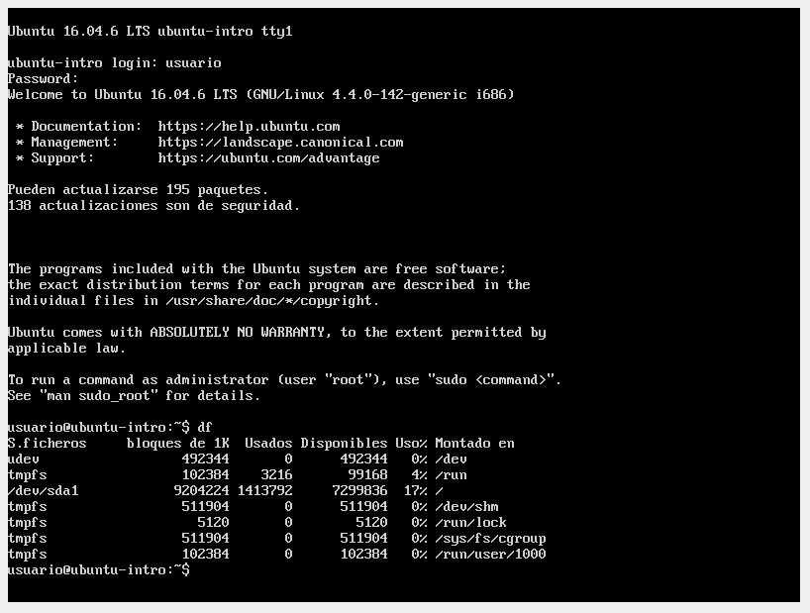

El comando **df** (disk free), es una herramienta CLI del tipo Unix que nos enseña la cantidad de espacio libre y espacio utilizado por nuestro sistema de archivos en nuestras unidades de almacenamiento:

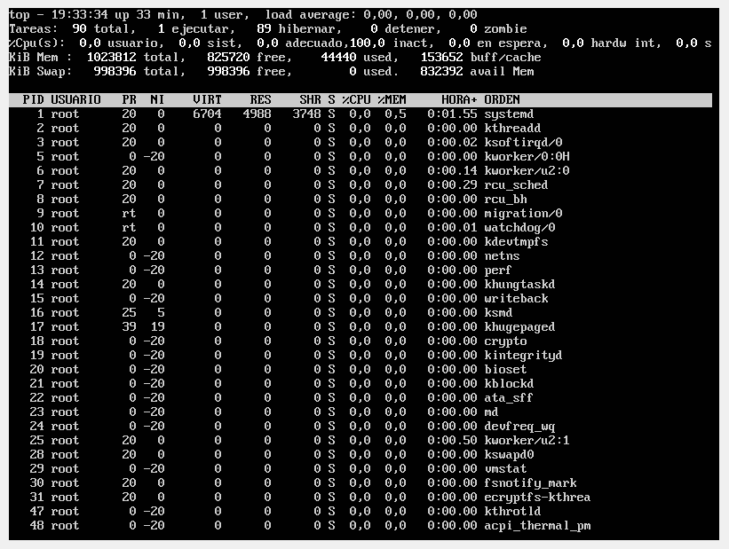

El comando **top** nos da información acerca del uso de la CPU, de la memoria, de los procesos en ejecución, entre otros, en tiempo real. Nos puede ayudar a monitorizar nuestro servidor dedicado si notamos que algo no funciona bien: